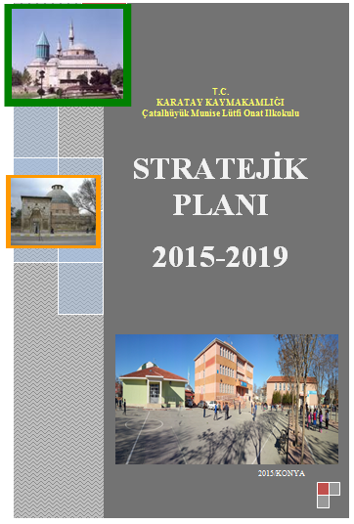
2018 KONYA
2019 - 2023

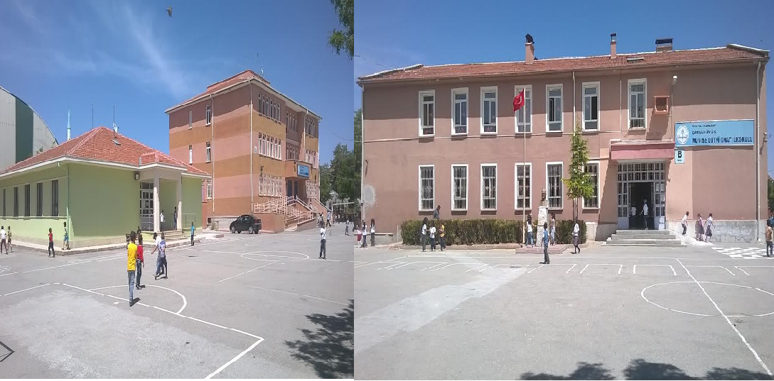
ÇATALHÜYÜK
MUNİSE LÜTFİ ONAT İLKOKULU

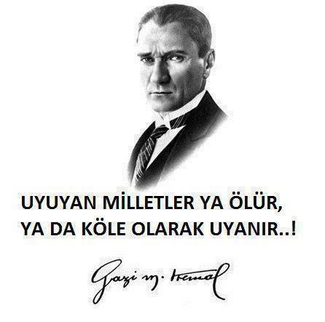

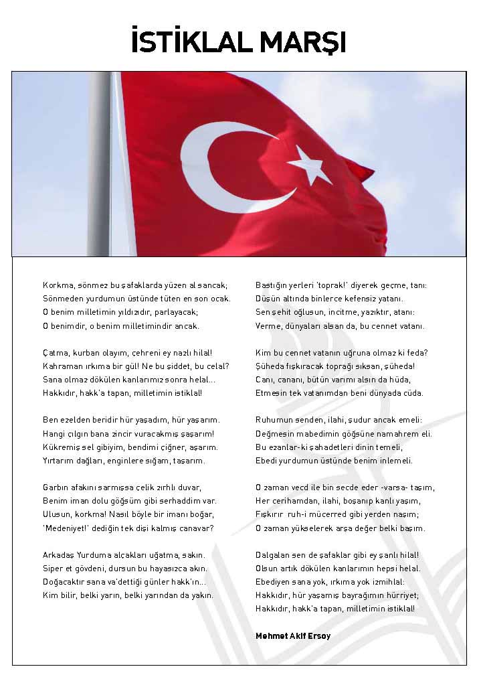

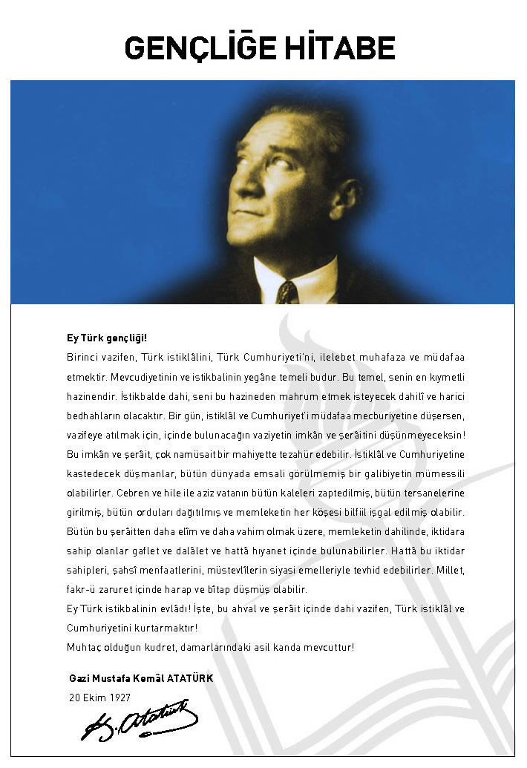

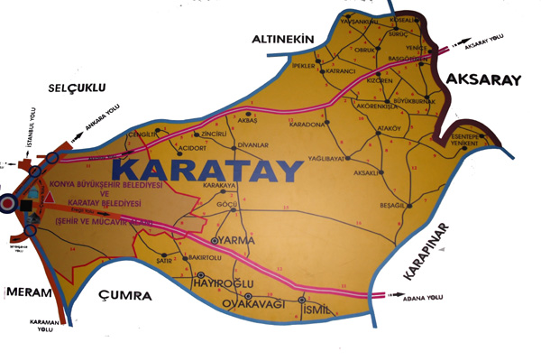
KURUM KİMLİK BİLGİSİ
Kurum Adı | Çatalhüyük Munise Lütfi Onat İlkokulu
Kurum Statüsü | Kamu Özel
Kurumda Çalışan Personel Sayısı | Yönetici : 4  Öğretmen : 44  Memur : -  Hizmetli : 1
Öğrenci Sayısı | 1256
Öğretim Şekli | İkili
KURUM İLETİŞİM BİLGİLERİ
Kurum Telefonu / Fax | Tel. : (0332) 359 6665  Faks : (0332) 359 6665
Kurum Web Adresi | http://catalhuyukmlonatio.meb.k12.tr/tema/index.php
Mail Adresi | mlutfionatioo@gmail.com
Kurum Adresi | Mahalle : Çatalhüyük  Posta Kodu : 42500  İlçe : Karatay  İli : Konya

STRATEJİK PLAN ÜST KURULU
SIRA NO | ADI SOYADI | GÖREVİ
1 | Halil SAYGI | MÜDÜR
2 | Musa KARAKAYA | OKUL AİLE BİRLİĞİ BAŞKANI
3 | Elif SÖBÜ | MÜDÜR YARDIMCISI
4 | Yüksel ŞAHİN | MÜDÜR YARDIMCISI
5 | Şule Buse BETÜS | REHBER ÖĞRETMEN
6 | Hatice YILDIZ | REHBER ÖĞRETMEN
7 | ALPAY GÜRLEK | SINIF ÖĞRETMENİ

STRATEJİK PLANLAMA EKİBİ
SIRA NO | ADI SOYADI | GÖREVİ
1 | Yüksel ŞAHİN | MÜDÜR YRD.
2 | NİHAL YAKARŞİMŞEK | SINIF ÖĞRETMENİ
3 | Osman CANTÜRK | SINIF ÖĞRETMENİ
4 | Sultan Timbil KORKMAZ | SINIF ÖĞRETMENİ
5 | ZİNNUR YILDIRIM | ANASINIFI ÖĞRETMENİ
6 | Yasemin EĞE | İNGİLİZCE ÖĞRETMENİ
7 |  | GÖNÜLLÜ VELİ

İÇİNDEKİLER | SAYFA NO
İSTİKLAL MARŞI | v
GENÇLİĞE HİTABA | vi
KARATAY İLÇE HARİTASI | vi
KURUM KİMLİK BİLGİLERİ | vii
STRATEJİK PLAN ALT KURUL VE ÜST KURUL TABLOSU | viii
İÇİNDEKİLER | ix
ÖNSÖZ | xii
BİLGİLENDİRME | xiii
- BÖLÜM: STRATEJİK PLAN HAZIRLIK PROGRAMI
- STRATEJİK PLANIN AMACI | 2
- STRATEJİK PLANIN KAPSAMI | 2
- STRATEJİK PLANIN YASAL DAYANAĞI | 2
- STRATEJİK PLANIN LANLAMA SÜRECİ | 3
- BÖLÜM: DURUM ANALİZİ
- TARİHSEL GELİŞİM | 6
- MEVZUAT ANALİZİ | 7
- FAALİYET ALANLARI | 9
- ÜRÜN HİZMET LİSTESİ | 10
- PAYDAŞ ANALİZİ | 11
- Paydaş Listesi | 12
- Paydaş Görüşleri | 12
- Paydaş Önceliklendirme Matrisi | 13
2.6.KURUM İÇİ ANALİZ | 15
2.6.1. Örgütsel Yapı | 15
- 2. Okul/Kurumlarda Oluşturulan Birimler | 16
2.7. İNSAN KAYNAKLARI | 16
2.7.1. Yönetici Sayıları | 16
- 2. Yönetici Eğitim Durumları | 17
2.7.3. Yönetici Yaş Dağılımı | 17
2.7.4. Yöneticilerin Hizmet Süreleri | 17
2.7.5. YÖNETİCLERİN HİZMET İÇİ EĞİTİM BİLGİLERİ | 18
2.7.6. KURUMDAKİ MEVCUT ÖĞRETMEN SAYILARI | 19
2.7.7. Öğretmenlerin Yaş Dağılımları | 19
2.7.8. Öğretmenlerin Hizmet Süreleri | 20
2.7.9. Kurumdaki Mevcut Hizmetli Sayısı | 20
2.7.10. Kurumdaki Çalışanların Görev Dağılımları | 20
2.7.11. Okul Rehberlik Hizmetleri | 22
2.8. İNSAN KAYNAKLARI DAĞILIM VE BİLGİSİ | 23
2.8.1. Okul Personel Durumu | 23
2.8.2. Teknolojik Düzey | 25
2.8.3. Okulun Fiziki Altyapısı | 26
2.9. MALİ KAYNAKLAR | 27
2.9.1. Okul Kaynak Tablosu | 27
2.9.2. Okul/Kurum Gelir Gider Bilgileri | 27
2.10. ÖĞRETMEN ÖĞRENCİ KARŞILAŞTIRMALARI | 28
2.10.1. Karşılaştırmalı Öğretmen Öğrenci Bilgileri | 28
2.10.2. Öğrenci Sayıları | 29
2.10.3. Sınıf Tekrarı Yapan Öğrenci Sayıları | 30
2.10.4. Devamsızlık Nedeniyle Sınıf Tekrarı Yapan Öğrenci Sayıları | 30
2.10.5. Belge Alan Öğrenci Sayıları | 31
2.11. YERLEŞİM | 31
2.11.1. Yerleşim Alanı ve Derslikler | 31
2.11.2. Sosyal Alanlar | 32
2.12. ÇEVRE ANALİZİ | 33
2.12.1. PESTLE Analizi | 34
2.12.2. Üst Politika Belgeleri | 35
2.12.3. GZFT Analizi | 36
2.12.4. Gelişim Sorun Alanları | 38
- BÖLÜM: GELECEĞE YÖNELİM
- MİSYON | 41
- VİZYON | 41
- TEMEL DEĞERLER VE İLKELER | 41
- TEMALAR | 42
3.4.1. Tema-Stratejik Amaç Tablosu | 43
3.4.2. Stratejik Amaç ve Hedefler | 44
- STRATEJİK AMAÇLAR | 46
- BÖLÜM: DEĞERLENDİRME
- İZLEME DEĞERLENDİRME VE RAPORLAMA | 78
4.2. MAALİYETLENDİRME | 79

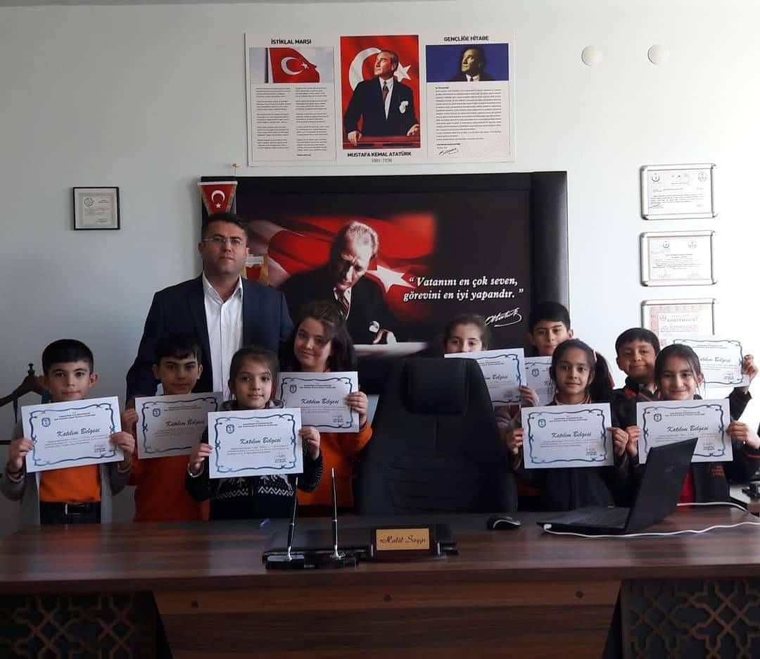

ÖNSÖZ
Bu stratejik planlama çalışmamız, mevcut durumdan yola çıkarak gelecekteki hedeflerini belirlemek için Çatalhüyük Munise Lütfi Onat İlkokulunun yol haritasıdır.
Bu amaçla yola çıktığımız 2019-2023 yıllarını içine alan stratejik planlama sürecinde;
Okulumuzun sahip olduğu imkânları, insan kaynaklarını ve faaliyet gösterdiğimiz çevreyi değerlendirerek bu unsurların bize sunduğu fırsatları ve tehditleri güçlü yönlerimizi ve zayıf yönlerimizi belirledik. Bu imkânlarla kurum olarak biz neredeyiz? sorusuna cevap aramaya çalıştık ve oluşturduğumuz misyon tanımı ile de bu cevabı ortaya koyduk.
Okulumuzun tüm birimlerini kapsayacak şekilde tasarlanan stratejik planlama çalışmamız okulumuzun geleceğini belirlemeyi ve bilinçli adımlar atmayı sağlayacak bir doküman ortaya çıkarmıştır. Kurum olarak misyon ve vizyonumuz, paylaştığımız değerlerimiz, performans alanlarımız net bir şekilde ortaya konulmuş, güçlü ve zayıf yönlerimiz, fırsat ve tehditlerimiz masaya yatırılmış ve ortaya bu stratejik plan çıkmıştır.
Bu stratejik planın ortaya çıkmasında özverili bir anlayışla çalışan stratejik planlama ekimizi tebrik ediyorum.Bu stratejik planın uygulama sürecine tüm idareci ,öğretmen ve personelimizi aktif olarak katılmaya ve destek olmaya davet ediyor saygılar sunuyorum.

Halil SAYGI
Çatalhüyük Munise Lütfi Onat İlkokulu Müdürü

Okulumuzun Stratejik Planlama sürecine: Öğretmenler Kurul toplantısında, Okul Gelişim Yönetim Ekibine (OGYE) seçilen öğretmenler arasından, Stratejik Planlama Ekibi oluşturularak başlandı. Ekip ilk olarak okulumuz çok amaçlı salonunda toplanarak yapılacak çalışmalar ve bu çalışmaların nasıl yürütüleceğine ilişkin kararlar alarak yol haritasını belirledi.
Belirlenen yol haritası doğrultusunda; okulumuz 2019-2023 yılları arasını kapsayacak Stratejik Planlamasında, paydaşlarımızdan hareketle okulumuzun durum analizini, geleceğe bakışını ve stratejilerini belirlemeye yönelik anket formları hazırlanarak katılımcılara yöneltildi. Katılımcıların görüşleri birleştirilerek paydaş görüşleri oluşturulmuştur.
Stratejilerin Belirlenmesi;
Stratejik planlama ekibi tarafından, tüm iç ve dış paydaşların görüş ve önerileri bilimsel yöntemlerle analiz edilerek planlı bir çalışmayla stratejik plan hazırlanmıştır.
Bu çalışmalarda izlenen adımlar;
1.Kurumun var oluş nedeni (misyon), ulaşmak istenilen nokta (vizyon) belirlenip okulumuzun tüm paydaşlarının görüşleri ve önerileri alındıktan sonra da vizyona ulaşmak için gerekli olan stratejik amaçlar belirlendi. Stratejik amaçlar;
a. Okul içinde ve faaliyetlerimiz kapsamında iyileştirilmesi, korunması veya önlem alınması gereken alanlarla ilgili olan stratejik amaçlar,
b. Okul içinde ve faaliyetler kapsamında yapılması düşünülen yenilikler ve atılımlarla ilgili olan stratejik amaçlar,
c. Yasalar kapsamında yapmak zorunda olduğumuz faaliyetlere ilişkin stratejik amaçlar olarak da ele alındı.
2. Stratejik amaçların gerçekleştirilebilmesi için hedefler konuldu. Hedefler stratejik amaçla ilgili olarak belirlendi. Hedeflerin spesifik, ölçülebilir, ulaşılabilir, gerçekçi, zamana bağlı, sonuca odaklı, açık ve anlaşılabilir olmasına özen gösterildi.
3. Hedeflere uygun belli bir amaca ve hedefe yönelen, başlı başına bir bütünlük oluşturan, yönetilebilir, maliyet hesabı yapılabilir faaliyetler belirlendi. Her bir faaliyet yazılırken; bu faaliyet “amacımıza ulaştırır mı” sorgulaması yapıldı.
4. Faaliyetlerin gerçekleştirilebilmesi için sorumlu ekipler ve zaman belirtildi
5. Faaliyetlerin başarısını ölçmek için performans göstergeleri tanımlandı.
6. Strateji, alt hedefler ve faaliyet/projeler belirlenirken yasalar kapsamında yapmak zorunda olunan faaliyetler, paydaşların önerileri, çalışanların önerileri, önümüzdeki dönemde beklenen değişiklikler ve GZFT (SWOT) çalışması göz önünde bulunduruldu.
7. GZFT çalışmasında ortaya çıkan zayıf yanlar iyileştirilmeye, tehditler bertaraf edilmeye; güçlü yanlar ve fırsatlar değerlendirilerek kurumun faaliyetlerinde fark yaratılmaya çalışıldı; önümüzdeki dönemlerde beklenen değişikliklere göre de önlemler alınmasına özen gösterildi.
8. Strateji, Hedef ve Faaliyetler kesinleştikten sonra her bir faaliyetin maliyeti hesaplandı.
9. Maliyeti hesaplanan her bir faaliyetler için kullanılacak kaynaklar belirtildi. Maliyeti ve kaynağı hesaplanan her bir faaliyet/projenin toplamları hesaplanarak bütçeler ortaya çıkartıldı.

Stratejik Planlama Ekibi

1. BÖLÜM STRATEJİK PLANLAMA SÜRECİ

1.1. STRATEJİK PLANIN AMACI
Bu stratejik plan, okul ile çevre ilişkilerini geliştirmeyi, okul gelişimini sürekli kılmayı, belirlenen stratejik amaçlarla, ülkemize, çevresine faydalı, kendi ile barışık, düşünen ve özgün üretimlerde “bende varım” diyebilen nesiller yetiştirilmesi amacını taşımaktadır.

1.2.STRATEJİK PLANIN KAPSAMI
Bu stratejik plan, Çatalhüyük Munise Lütfi Onat İlkokulu’nun mevcut durum analizi değerlendirmeleri doğrultusunda, 2019–2023 yıllarında geliştireceği amaç, hedef ve stratejileri kapsamaktadır.

MAÇ
1.3. STRATEJİK PLANIN YASAL DAYANAKLARI
SIRA NO | DAYANAĞIN ADI
1 | 5018 yılı Kamu Mali Yönetimi ve Kontrol Kanunu
2 | Milli Eğitim Bakanlığı Strateji Geliştirme Başkanlığının 2013/26 Nolu Genelgesi
3 | Milli Eğitim Bakanlığı 2019-2023 Stratejik Plan Hazırlık Programı
4 | Yüksek Planlama Kurulu Kararları
5 | 10. Kalkınma Planı (2018-2022)

1.4.STRATEJİK PLANLAMA SÜRECİ

STRATEJİK PLANLAMA SÜRECİ
SIRA NO | TARİHİ | YAPILANLAR
1. | 30.03.2019 | Okulumuz Müdür Yardımcısı ve bir öğretmen Karatay İlçe Milli Eğitim Müdürlüğünün düzenlemiş olduğu Stratejik Plan ”Mevcut Durum analizi” eğitimine katıldı.

SIRA NO | TARİHİ | YAPILANLAR
2. | 01.04.2019 | 5018 Sayılı Kanun ve ilgili yönetmelikler çerçevesinde hazırlık çalışmaları yapmak üzere Stratejik Plan Çalışma Ekibi kurulmuştur.

SIRA NO | TARİHİ | YAPILANLAR
3. | 05.04.2019 | Stratejik planın ilk bölümü olan okulumuzun tarihçesi Stratejik Plan Çalışma Ekibince araştırılarak kaleme alınmıştır.

SIRA NO | TARİHİ |  | YAPILANLAR
4. | 08.04.2019  15.04.2019 | Stratejik Plan Çalışma Ekibi ve OGYE ekibi durum analizi için okulumuzun bina, personel, öğrenci ve okul performans bilgileri için istatistik çalışması yapmış, İl Milli Eğitim Müdürlüğü‘nün hazırlamış olduğu istatistik ile karşılaştırmıştır.

SIRA NO | TARİHİ | YAPILANLAR
5. | 16.04.2019  02.05.2019 | Stratejik Plan Çalışma Ekibi ve OGYE ekibi Memnuniyet anketlerini yapmış. Anket formları ekibimiz tarafından titizlikle incelenerek, GZFT analizinde, ilke ve değerlerimizin belirlenmesinde kullanmak üzere yorumlamışlardır.

SIRA NO | TARİHİ | YAPILANLAR
6. | 09.05.2019  15.05.2019 | Stratejik Plan Çalışma Ekibi ve OGYE ekibi GZFT analizi ile okulumuzun; güçlü ve zayıf yönleri, fırsat ve tehditleri, ilke ve değerlerini, belirlemiştir.

SIRA NO | TARİHİ | YAPILANLAR
7. | 05.12.2019  10.12.2019 | Stratejik Plan Çalışma Ekibi ile Plan güncellemesi yapıldı.

2. BÖLÜM DURUM ANALİZİ

  - TARİHSEL GELİŞİM
Okulumuz Karatay İlçesi Çatalhüyük Mahallesi ile Taşra Karaaslan Dede Mahallesi sınırlarında bulunan 11N3 pafta, 17579 ada, 1 no lu parseldeki arsa üzerinde kayıtlıdır.
1991-1992 Yılında 5 sınıflı Çatalhüyük İlkokulu olarak açılmış,1998 yılında ikinci kat ilave edilmiş,1998-1999 öğretim yılında Çatalhüyük İ.Ö.O. olarak devam etmiştir.2001-2002 Eğitim Öğretim yılında Çatalhüyük Munise Lütfi Onat İ.Ö.O. olarak ismi değişmiştir.2007-2008 öğretim yılında Dünya Bankası tarafından 8 Derslikli Ek Bina faaliyete geçmiştir.
2010-2011 öğretim yılında ise okul bahçemize İl Özel İdaresi tarafından 4 Derslikli Anasınıfı okulumuza kazandırılmıştır.
Okulumuz 2019 – 2020 eğitim-öğretim yılında 18 +4 dersliği, fen laboratuvarı, bilgisayar laboratuvarı, kütüphanesi, 1 müdür, 2 müdür yardımcısı, 39 öğretmeni ve 1 hizmetlisi ile eğitim öğretime devam etmektedir.
ÇEVRE ANALİZİ:

Okul çevresinde genellikle Bozkır, Hadim, Ermenek, Çumra tarafından gelen insanların bulunduğu bir mahalledir. Genellikle asgari ücretle geçinen, tarım işçiliği, inşaat işçiliğinde çalışan insanlar olup ekonomik yönden zayıf ve yaşam standartları düşük insanlardır.
Parçalanmış aileler çok fazla olmamakla beraber yine de bu durumda aileler olup çocuklarında olumsuz davranışlar, başarı durumuna etki eden olumsuzluklar görülmektedir.

  - MEVZUAT ANALİZİ
ATAMA | MEB Norm Kadro Yönetmeliği
 | MEB Eğitim Kurumları Yöneticiliği Atama
 | MEB Öğretmenlerin Atama ve Yer Değiştirme Yönetmeliği
ÖDÜL, SİCİL VE  DİSİPLİN | 657 Sayılı Devlet Memurları Kanunu
 | Milli Eğitim Bakanlığı Disiplin Amirleri Yönetmeliği
 | Devlet Memurları Sicil Yönetmeliği
 | MEB Sicil Amirleri Yönetmeliği
 | MEB Personeline Takdir ve Teşekkür Belgesi Verilmesine İlişkin Yönerge
 | MEB Personelinin Aylıkla Ödüllendirilmesine İlişkin Yönerge
 | 1702 İlk ve Orta Tedrisat Muallimlerin Terfi ve Tecziyeleri Hakkındaki Kanun
OKUL YÖNETİMİ | 1793 Sayılı Milli Eğitim Temel Kanunu
 | İlköğretim Kurumlar Yönetmeliği
 | Okul - Aile Birliği Yönetmeliği
 | MEB Eğitim Bölgeleri ve Eğitim Kurulları Yönergesi
 | MEB Yönetici ve Öğretmenlerin Ders ve Ek Ders
 | Saatlerine İlişkin Karar
 | Taşınır Mal Yönetmeliği
EĞİTİM VE ÖĞRETİM | MEB Eğitim Öğretim Çalışmalarının Planlı Yürütülmesine İlişkin Yönerge
 | MEB Öğrenci Yetiştirme Kursları Yönergesi
 | Milli Eğitim Bakanlığı Ders Kitapları ve Eğitim Araçları Yönetmeliği
 | Öğrencilerin Ders Dışı Eğitim ve Öğretim Faaliyetleri Hakkında Yönetmelik
PERSONEL İŞLERİ | MEB Personel İzin Yönergesi
 | Devlet Memurları Tedavi ve Cenaze Giderleri Yönetmeliği
 | Kamu Kurum ve Kuruluşlarında Çalışan Personelin Kılık Kıyafet Yönetmeliği
 | Memurların Hastalık Raporlarını Verecek Hekim ve Sağlık Kurulları Hakkındaki Yönetmelik
 | Devlet Memurlarının Tedavi Yardımı ve Cenaze Giderleri Yönetmeliği
 | MEB Personeli Görevde Yükseltme ve Unvan Değişikliği Öğretmenlik Kariyer Basamaklarında Yükseltme Yönetmeliği
MÜHÜR, YAZIŞMA,  ARŞİV | Resmi Mühür Yönetmeliği
 | Resmi Yazışmalarda Uygulanacak Usul ve Esaslar Hakkındaki Yönetmelik
 | MEB Evrak Yönergesi
 | MEB Arşiv Hizmetleri Yönetmeliği
REHBERLİK VE  SOSYAL ETKİNLİKLER | Rehberlik ve Psikolojik Danışma Hizmetleri Yönetmeliği
 | MEB İlköğretim ve Ortaöğretim Sosyal Etkinlikler Yönetmeliği
 | MEB Bayrak Törenleri Yönergesi
 | Okul Spor Kulüpleri Yönetmeliği
ÖĞRENCİ İŞLERİ | Okul Servis Araçları Hizmet Yönetmeliği
 | Taşımalı İlköğretim Yönetmeliği
İSİM VE TANITIM | Milli Eğitim Bakanlığı Kurum Tanıtım Yönetmeliği
 | MEB’e Bağlı Kurumlara Ait Açma, Kapatma ve Ad Verme Yönetmeliği
SİVİL SAVUNMA | Daire ve Müesseseler İçin Sivil Savunma İşleri Kılavuzu
 | Sabotajlara Karşı Koruma Yönetmeliği
 | Binaların Yangından Korunması Hakkındaki Yönetmelik
 | 24 Saat Çalışma Planı

2.3.ÇATALHÜYÜK MUNİSE LÜTFİ ONAT İLKOKULU FAALİYET ALANLARI

FAALİYET ALANI: 1  EĞİTİM | FAALİYET ALANI: 3  YÖNETİM İŞLERİ
Hizmet–1 Rehberlik Hizmetleri  - Veli  - Öğrenci  - Öğretmen | Hizmet–1 Öğrenci işleri hizmeti  - Kayıt- Nakil işleri  - Devam-devamsızlık  - Sınıf geçme
Hizmet–2 Sosyal-Kültürel Etkinlikler  - Halk oyunları  - Koro  - Satranç | Hizmet–2 Öğretmen işleri hizmeti  - Derece terfi  - Hizmet içi eğitim  - Özlük hakları
Hizmet–3 Spor Etkinlikleri  - Geleneksel Çocuk Oyunları  - Futbol  - Tekvando  - Masa tenisi | Hizmet-3 Yardımcı Personel İşleri Hizmeti  - Derece terfi  - Hizmet içi eğitim  - Özlük hakları
FAALİYET ALANI: 2  ÖĞRETİM | FAALİYET ALANI 4: OKUL AİLE BİRLİĞİ
Hizmet–1 Müfredatın işlenmesi | Hizmet-1 Satın Alma İşlemleri
Hizmet–2 Kurslar  - Yetiştirme  - Hazırlama  - Etüt | Hizmet–2 Küçük Onarım İşlemleri
Hizmet- 3 Proje çalışmaları  - AB Projeleri  - Sosyal Projeler  - Yerel Projeleri | Hizmet–3 Bütçe İşlemleri

2.4.ÇATALHÜYÜK MUNİSE LÜTFİ ONAT İLKOKULU ÜRÜN HİZMET LİSTESİ

FAALİYET ALANI | HİZMETLER
EĞİTİM ÖĞRETİM | Ders iş ve İşlemleri
 | Özel Eğitim İşlemleri
 | Okul Öncesi Eğitim İşlemleri
 | Sosyal, Kültürel, Sportif faaliyetlerin Yapılması
ÖZEL EĞİTİM VE REHBERLİK | Engelli öğrencilerin eğitim hizmetleri
 | Öğrencilere yönelik rehberlik hizmetleri
 | Eğitimde fırsat eşitliği
YÖNETİM | Ders dışı faaliyet iş ve işlemleri
 | Anma kutlama programlarının yürütülmesi
 | Sosyal, kültürel, sportif etkinlikler ile ilgili işlemler
 | Öğrenci yatılılık ve bursluluk işlemleri
 | Zümre toplantılarının planlanması yürütülmesi
 | Okullar hayat olsun projesi ile ilgili işlemler
 | Ders kitapları ile eğitim araç-gereç temin ve dağıtım
 | Taşınır mal işlemleri
 | Evrak kabul, yönlendirme, dağıtım işlemleri
 | Arşiv hizmetleri
 | Sivil savunma işlemleri
 | Personel, maaş, ücret, muhasebe işlemleri
 | İŞ-KUR Toplum yararına çalışanların işlemleri
 | Özlük işlemleri
 | Personel ödül işlemleri
 | Aday öğretmen/Memurların adaylık işlemleri
 | Personel disiplin işlemleri
 | Mebbis ve E-Okul modülü işlemleri
 | Web sayfası yönetimi
OKUL AİLE BİRLİĞİ | Satın alma ve tahakkuk işleri
 | Temizlik, güvenlik, ısıtma, aydınlatma işlemleri
 | Okulun büyük küçük onarımlarının yapılması
 | Bütçe işlemleri
 | Okul kantin işlemleri

2.5.PAYDAŞ ANALİZİ
Paydaşlar, kuruluşun ürün ve hizmetleri ile ilgisi olan, kuruluşun faaliyetlerinden doğrudan veya dolaylı, olumlu ya da olumsuz yönde etkilenen veya kuruluşu etkileyen kişi, grup veya kurumlardır. Bir kurum için paydaşlar temelde iç ve dış paydaşlar olarak iki grupta değerlendirilebilir:
İç Paydaşlar: Kuruluştan etkilenen veya kuruluşu etkileyen, kuruluş içindeki kişi, grup veya (varsa) ilgili ve bağlı kuruluşlardır. Kuruluşun çalışanları, yöneticileri iç paydaşlara örnek olarak verilebilir.

Dış Paydaşlar: Kuruluştan etkilenen veya kuruluşu etkileyen kuruluş dışındaki kişi, grup veya kurumlardır. Kuruluş faaliyetleriyle ilişkisi olan diğer kamu ve özel sektör kuruluşları, kuruluşa girdi sağlayanlar, sendikalar, ilgili sektör birlikleri dış paydaşlara örnek olarak verilebilir.

2.5.1. Paydaş Listesi
İÇ PAYDAŞLARIMIZ | DIŞ PAYDAŞLARIMIZ
1.OKUL İDARESİ | 1.MİLLİ EĞİTİM BAKANLIĞI
2.ÖĞRETMENLER | 2.K0NYA VALİLİĞİ
3.ÖĞRENCİLER | 3.KARATAY KAYMAKAMLIĞI
4.YARDIMCI PERSONEL | 4.İL MİLLİ EĞİTİM MÜDÜRLÜĞÜ
5.OKUL AİLE BİRLİĞİ | 5.BÜYÜKŞEHİR BELEDİYESİ
6.KANTİN İŞLETMESİ | 6. KARATAY BELEDİYESİ
7.OKUL SERVİSLERİ | 7.VELİLER
 | 8.YEREL YÖNETİMLER
 | 9.MAHALLE MUHTARLARI
 | 10.SAĞLIK KURULUŞLARI
 | 11.EMNİYET/JANDARMA
 | 12.DİĞER EĞİTİM KURUMLARI

2.5.2 Paydaş Görüşleri
Kurumumuzda çalışan 40 personele Çalışan Memnuniyet Anketi, Öz Değerlendirme anketi uygulanmıştır.40 kişi dış paydaş anketimize katılmıştır. Stratejik plan hazırlama üst kurulu 04.05.2019’da kurul üyelerinin tamamı ile toplanmıştır. Alınan anket sonuçları ve paydaş analizleri paylaşılmıştır. Tespit edilen SWOT(GZFT), PESTLE analiz sonuçlarına dayanılarak stratejik amaç ve hedeflerimiz belirlenmiştir.
Paydaş analizinde aşamalar;
- Paydaşların tespiti
- Paydaşların önceliklendirilmesi
- Paydaşların değerlendirilmesi
- Görüş ve önerilerin alınması hedeflenmişti.

2.6.KURUM İÇİ ANALİZ

2.6.1 Örgütsel Yapı:

Okul
Müdürü

Okul Aile Bir.
Öğret. Kurulu

Müdür Yard.
Komisyonlar
Kurullar

Büro işleri
Yard. Hizmetler
Öğretmen

Rehber Öğr.
Sınıf Öğr.
Branş Öğr.
Öğrenci Kulüp.

2.7.1. İnsan Kaynakları
2019 Yılı Kurumdaki Mevcut Yönetici Sayısı:
Sıra  No | Görevi | Erkek | Kadın | Toplam
1 | Müdür | 1 | - | 1
2 | Müdür Yrd. | 1 | 1 | 2

2.7.2. Kurum Yöneticilerinin Eğitim Durumu:
Eğitim Düzeyi | 2019 Yılı İtibari İle
 | Kişi Sayısı | %
Önlisans | -
Lisans | 3 | %100
Yüksek Lisans | -

2.7.3Kurum Yöneticilerinin Yaş İtibari ile Dağılımı:
Yaş Düzeyleri | 2019 Yılı İtibari İle
 | Kişi Sayısı | %
20-30 | - | -
30-40 | 3 | %100
40+... | 0 | -

2.7.4. İdari Personelin Hizmet Süresine İlişkin Bilgiler:
Hizmet Süreleri | Kişi Sayısı
1-3 Yıl | -
4-6 Yıl | -
7-10 Yıl | -
11-15 Yıl | 3
16+üzeri | -

2.7.7. 2019 Yılı Kurumdaki Mevcut Öğretmen Sayısı:
Sıra  No | Branşı | Erkek | Kadın | Toplam
1 | Sınıf Öğretmeni | 8 | 20 | 28
2 | İngilizce | - | 2 | 2
3 | Din Kültürü Ve Ahlak Bilgisi | - | 1 | 1
4 | Okul öncesi öğretmen. | - | 6 | 6
5 | Rehberlik Ve Psikolojik Danışman | - | 2 | 2
TOPLAM |  |  |  | 39

2.7.9. Öğretmenlerin Hizmet Süreleri:
Hizmet Süreleri | Kişi Sayısı
1-3 Yıl | 3
4-6 Yıl | 7
7-10 Yıl | 10
11-15 Yıl | 16
16 Yıl ve üzeri | 6

2.7.10. 2019 Yılı Kurumdaki Mevcut Hizmetli/ Memur Sayısı:
Sıra  No | Görevi | Erkek | Kadın | Eğitim Durumu | Hizmet Yılı | Toplam
1 | Hizmetli | 1 | - | İlköğretim | 5 | 1

2.7.12.Okul Rehberlik Hizmetleri
Mevcut Kapasite |  |  |  | Mevcut Kapasite Kullanımı ve Performans
Psikolojik Danışman Norm Sayısı | Görev Yapan Psikolojik Danışman Sayısı | İhtiyaç Duyulan Psikolojik Danışman Sayısı | Görüşme Odası Sayısı | Danışmanlık Hizmeti Alan |  |  | Rehberlik Hizmetleri İle İlgili Düzenlenen Eğitim/Paylaşım Toplantısı Vb. Faaliyet Sayısı
 |  |  |  | Öğrenci Sayısı | Öğretmen Sayısı |  | Veli Sayısı | Öğretmenlere Yönelik | Öğrencilere Yönelik | Velilere Yönelik
2 | 2 | - | 1 | 85 | 5 | 44 | 1 |  | 32 | 8

2.8.OKULUN İNSAN KAYNAKLARI DAĞILIMI VE BİLGİSİ

2.8.1. Okul Personel Durum

TAMAMLANMADI
2.8.2. Teknolojik Düzey
Okulun Teknolojik Altyapısı:

Araç-Gereçler | 2017 | 2018 | 2019 | İhtiyaç
Bilgisayar |  |  | 25 | 5
Yazıcı |  |  | 4 | 2
Tarayıcı |  |  | 1 | 3
Tepegöz | - | - | - | -
Projeksiyon |  |  | 18 | 6
İnternet bağlantısı |  |  | Zayıf (ADSL) | İyileştirilebilir
Fen ve Teknoloji Laboratuvarı |  |  | 1 | -
Bilgisayar Lab. |  |  | 1 | -
Fotoğraf makinesi | - | - | - | 2
Kamera | - | - | - | 2
Okul/kurumun İnternet sitesi |  |  |  | -
Personel/e-mail adresi oranı | %100 | %100 | %100 | 0
Fotokopi makinesi |  |  |  | 2

2.8.3. Okulun Fiziki Altyapısı:

Fiziki Mekân | Var | Adedi | İhtiyaç
Öğretmen Çalışma Odası | + | 1 | -
Müdür odası | + | 1 | -
Müdür yrd. odası | + | 2 | 1
Ekipman Odası | + | 1 | -
Kütüphane | + | 1 | 1
Rehberlik Servisi | + | 1 | 1
Resim Odası | - |  | 1
Müzik Odası | - | - | 1
Çok Amaçlı Salon | + | 1 | 1
Destek Eğitim Odası | - | 1 | -
Hizmetli Odası | + | 1 | 2
Bilgisayar laboratuvarı | + | - | 1
Yemekhane | - | - | -
Spor Salonu | - | - | -
Otopark | - | - | -
Spor Alanları | + | 1 | -
Kantin | + | 1 | 1
Fen ve Teknoloji Laboratuvarı | + | 1 | -
Arşiv | + | 1 | -
Görme Engelliler Sınıfı | - | - | 1
Anasınıfı | + | 4 | -

2.9. Mali Kaynaklar TAMAMLANMADI

2.9.2. Okul/Kurum Gelir-Gider Tablosu:
YILLAR | 2016 |  |  | 2017 |  |  | 2018 |  |  | 2019
Harcama Kalemleri | GELİR | GİDER | GELİR |  | GİDER | GELİR |  | GİDER | Gelir |  | Gider
Temizlik |  | 1872,32 |  |  | 709,14 |  |  | 2766,90
Küçük onarım |  | 1378,99 |  |  | 1952,31 |  |  | 3059,36
Bilgisayar harcamaları |  | 503,50 |  |  | 637,20 |  |  | 950,32
Büro makinaları harcamaları |  | 2089,21 |  |  | 709,14 |  |  | 2952,75
Enerji alımları |  | 0 |  |  | 0 |  |  | 0
Yemek |  | 0 |  |  | 0 |  |  | 0
Sosyal faaliyetler |  | 0 |  |  | 0 |  |  | 0
Kırtasiye |  | 1282,16 |  |  | 765 |  |  | 925
Vergi harç vs |  | 0 |  |  | 0 |  |  | 0
Personel giderleri |  | 0 |  |  | 1725,00 |  |  | 14759,00
GENEL | 21111,00 TL | 20766,93  TL | 5.109,68  TL |  | 5194,45  TL | 29516,77 TL |  | 21806,14 TL

NOT: 2019 Yılı Tamamlanmadığı İçin Kesin Bilgi Verilememektedir.

2.10.1. Karşılaştırmalı Öğretmen/Öğrenci Durumu (2019)

ANASINIFI
ÖĞRETMEN | ÖĞRENCİ |  |  | OKUL
Toplam öğretmen sayısı | Öğrenci sayısı |  | Toplam öğrenci sayısı | Öğretmen başına düşen öğrenci sayısı
 | Kız | Erkek
6 | 40 | 82 | 122 | 20,3

TAMAMLANMADI

İLKOKUL
ÖĞRETMEN | ÖĞRENCİ |  |  | OKUL
Toplam öğretmen sayısı | Öğrenci sayısı |  | Toplam öğrenci sayısı | Öğretmen başına düşen öğrenci sayısı
 | Kız | Erkek
28 | 511 | 548 | 1059 | 37,8

YILLAR | 2014–2015 |  |  | 2015–2016 |  |  | 2016-2017 |  |  | 2017–2018 |  |  | 2018- 2019 |  |  | 2019-2020
SINIFLAR | E | K | TOPLAM | E | K | TOPLAM | E | K | TOPLAM | E | K | TOPLAM | E | K | TOPLAM | E | K | TOP
1.SINIF | 67 | 69 | 136 | 56 | 50 | 106 | 61 | 61 | 122 | 107 | 120 | 227 | 93 | 94 | 187 | 155 | 147 | 302
2.SINIF | 76 | 92 | 168 | 52 | 41 | 93 | 48 | 47 | 95 | 70 | 55 | 125 | 137 | 157 | 294 | 136 | 130 | 266
3.SINIF | 88 | 80 | 168 | 48 | 45 | 93 | 55 | 43 | 98 | 55 | 43 | 98 | 77 | 58 | 135 | 148 | 127 | 275
4.SINIF | 76 | 69 | 145 | 59 | 44 | 103 | 43 | 50 | 93 | 49 | 54 | 103 | 61 | 76 | 137 | 109 | 107 | 216
ANASINIFI | 22 | 29 | 51 | 26 | 31 | 57 | 24 | 27 | 51 | 24 | 27 | 51 | 44 | 22 | 68 | 82 | 40 | 122
TOPLAM | 329 | 339 | 594 | 243 | 211 | 454 | 231 | 228 | 459 | 305 | 299 | 604 | 412 | 407 | 821 | 630 | 551 | 1181
2.11 YERLEŞİM

2.11.1.Yerleşim Alanı ve Derslikler
Toplam Alan (m²) | Bina Alanı (m²) | Bahçe alanı (m²)
8404 m² | 1902 m² | 6502 m²

2.11.2. Sosyal Alanlar
Tesisin adı | Kapasitesi(Kişi Sayısı) | Alanı
Kantin | - | 25M2
Toplantı Salonu Sığınak | 100 | 80 m2
Konferans Salonu | Yok | Yok
Seminer Salonu | Yok | Yok
22
Basketbol Alanı | 10 | 100 m2
Futbol Sahası | 12 | 120 m2
Kapalı Spor Salonu | Yok | Yok

2.12. ÇEVRE ANALİZİ
Okulumuzun şehir merkezine uzaklığı yaklaşık 9 km’dir. Okulumuzun kayıt alanı Çatalhüyük Mahallesi’nin tamamını Karaaslan Dede Mahallesi’nin de belirli bir bölümünü kapsamaktadır.

Kayıt alanı bölgemiz aileleri; Bozkır, Taşkent, Hadim, Çumra gibi ilçeler ve köylerinden göç eden ailelerden oluşmaktadır. Ailelerin büyük bir bölümü ekonomik olanaklar açısından fakirdir. Velilerimizin yaklaşık % 30’luk bölümü işsiz, %50’lik bölümü asgari ücretli ve % 20’lik bölümü de küçük esnaf ve memuriyetle uğraşan kişilerdir. Eğitim durumu olarak ise velilerimizin büyük bir bölümü ilkokul mezunudur. Velilerimizin gerek eğitim durumlarının gerek ekonomik durumlarının zayıf olması okulumuzdaki eğitim-öğretimi olumsuz yönde etkilemektedir.

Okulumuzun il merkezinde olması ve ilimizin ekonomik yönden sürekli gelişmesi ise köyde yaşayan bir bireye göre; merkezde yaşayan bireyin iş bulma imkânlarını daha güçlü kılmaktadır. Bu durumu ise merkezde yaşamanın avantajı olarak sayabiliriz.

Okulumuz kayıt alanı bölgesinin, hızlı bir değişim ve gelişim içerisinde olması; okulumuzun performansını olumlu ve olumsuz olarak etkilediği tespit edilmiştir. Okul çevresindeki yapılaşmadan dolayı sürekli iyileşen veli profili, görüntü kirliliğinin gün geçtikte azalması gibi durumları olumlu; yine yapılaşmaya bağlı olarak okulumuza nakil gelen ve giden öğrenci sayısının çok fazla olmasını ise olumsuz yönler olarak sayabiliriz.

Son yıllarda hızla gelişen teknolojik yeniliklere bağlı olarak bilgiye ulaşmak çok kolay hale gelmiştir. Gelişen bu teknolojik yenilikler amacına uygun olarak kullanıldığında faydasının tartışılamayacağı bir gerçektir.

2.12.1. PESTLE (Politik, Ekonomik, Sosyo-Kültürel, Teknolojik, Ekolojik, Etik) Analizi

Politik ve Yasal Etmenler | Ekonomik Çevre Değişkenleri
1-Türkiye Avrupa birliğine tam üyelik süreci  2-Hükümet politikalarında ve üst politika belgelerinde eğitimin öncelikli bir alan olarak yer alması  3-Yerel yönetimlerin okullara olan desteği  4-Eğitimin tüm kademelerinde çağın gereklerine uygun öğrenci merkezli yeni eğitim müfredatının uygulanması  5-Okulöncesi eğitime katılımın artması  6-Okulumuz 4+4+4 eğitim sistemine geçtiği halde 8. sınıfların diğer ilkokul öğrencileriyle birlikte eğitime devam etmesi | 1-AB projelerine katılabilmek için gerekli hazırlıkların ve çalışmaların yapılmaya başlaması.  2-Öğrenci kayıt alanının sürekli göç alması ve işsizlik oranının yüksek olması  3-İl ve İlçe Milli Eğitim Müdürlüğünün okulumuza destek vermesi  4-Okul-aile birliğinin çalışmaları

Sosyal-Kültürel Çevre Değişkenleri | Teknolojik Çevre Değişkenleri
1-Sivil toplum örgütlerinin okulumuzdaki eğitim öğretim faaliyetlerine katkısı  2-Çarpık kentleşme, göç eden ailelerin sosyal uyum sorunları  3-Kültürel değerlerdeki çatışmaların artması  4-Ailelerin sadece akademik başarıya odaklı olması | 1-Bilgiye erişimin kolaylığı  2-Toplumun teknolojiyi amacı dışında kullanması  3-Teknolojinin sağladığı yeni öğrenme etkileşim olanaklarının olması  4-E-okul uygulamaları  5-FATİH projesinin olması  6-Okulumuzda bilgi teknolojisinden yararlanılması  7-Sosyal paylaşım sitelerinin amacı dışında kullanılması öğrencilerin davranışsal sorunlara neden olması

Ekolojik ve Doğal Çevre Değişkenleri | Legal (Hukuksal, Etik) Değişkenler
1-Eko-okul projesine dahil olması  2-Okulumuz bahçesinin ağaçlandırılması  3-Okulumuz çevre bilinci oluşturma etkinlik faaliyet ve projelerle destek vermesi  4-Pil, kâğıt, cam, plastik atıkların doğaya bırakılmasını önleyici çalışmaların okulumuzda yapılması  5-Hazır gıda ürünlerinin tüketiminin yüksek olması | 1-Kurumumuz yasa, tüzük, yönetmelik, yönergeler doğrultusunda bakanlığımız eğitim politikalarına uyumlu olarak yönetilmesi.  2-Yasal hak ve sorumluluklarının bilincinde olan personelle çalışıyor olması

2.12.3 Üst Politika Belgeleri
SIRA NO | Referans Kaynağının Adı
1 | 10. Kalkınma Planı
2 | TÜBİTAK Vizyon 2023 Eğitim ve İnsan Kaynakları Sonuç Raporu ve Strateji Belgesi
3 | 5018 yılı Kamu Mali Yönetimi ve Kontrol Kanunu
4 | Kamu İdarelerinde Stratejik Planlamaya İlişkin Usul ve Esaslar Hakkında Yönetmelik
5 | Devlet Planlama Teşkilatı Kamu İdareleri İçin Stratejik Planlama Kılavuzu (2006)
6 | Milli Eğitim Bakanlığı 2019-2023 Stratejik Plan Hazırlık Programı
7 | Milli Eğitim Bakanlığı Stratejik Plan Durum Analizi Raporu
8 | 61. Hükümet Programı
9 | 61. Hükümet Eylem Planı
10 | Milli Eğitim Bakanlığı Strateji Geliştirme Başkanlığının 2013/26 Nolu Genelgesi

2.12.4.GZFT ANALİZİ

GÜÇLÜ YÖNLERİMİZ | ZAYIF YÖNLERİMİZ
- Çalışanlar arasında dayanışma ve işbirliğinin güçlü olması | - Öğrencilerimizin bir kısmının bir üst öğrenime devam etmeye isteksiz olması
- Okulumuzun tecrübeli öğretmen ve idarecilere sahip olması | - Okul kütüphanemizin öğrenci ihtiyaçlarına cevap vermemesi
- Okulumuzun web sitesinin olması | - Okulumuzda branş sınıfı uygulaması olmaması
- Bilişim Teknolojileri sınıfımızın ve Fen laboratuarımızın olması | - Sınıflarımızın teknolojik donanımın yetersiz olması
- Okulumuzun başarı grafiğinin her geçen sene daha da yükselmesi | - Okulumuzda sportif aktiviteler için bir spor salonumuzun olmaması
- Bütün öğretmenlerimizin mail adreslerinin olmasından dolayı öğretmenlerle iletişimin kolay olması. | - Aileye yönelik eğitici ve bilgilendirici toplantıların yetersiz kalması
- Kurum çalışanlarının teknolojik yenilikleri kullanmaya açık olması. | - Okulumuzdaki hizmetli sayısının yetersiz olması
- Öğrencilerimizin ahlaki değerlerden yoksun olmaması ve okulumuzdaki davranışlarına bu değerleri yansıtması. | - Okul öncesi öğrencilerin yararlanacağı fiziki alanların olmaması
- Öğretmenlerin velilerle iletişiminin iyi olması | 9. Okulumuz akademik başarısının Karatay İlçesi ortalamasının altında olması
- Çeşitli etkinliklerin yapılabilmesi için öğretmen ve öğrenci sayısının yeterli olması.
FIRSATLAR |  | TEHDİTLER
- Karatay bölgesine göre okulumuzun daha az problemli bir mahallede bulunması. |  | - Değişen ve gelişen bir bölgede olmasından nakil gelen-giden öğrenci sayısının normalin çok üzerinde olması.
- Okulumuzun il merkezinde olması. |  | 2. Velilerimizin eğitim – öğretime verdiği önemin az olması.
- Öğrencilerimizin yakın mesafeden gelmesi. |  | 4. Okul çevresindeki inşaatların molozların çok olması.
- Toplu ulaşım araçlarının okulumuzun yakından geçmesi. |  | 5. Değişik sosyal ve ekonomik özelliklere sahip veli görüntüsünün olması.
- Okulumuzun ulaşımın kolay olması. |  | 6. Okul kayıt bölgesinin olumlu bir eğitim kültürüne sahip olmaması.
- Velilere çok çabuk ulaşabiliyor olmamız.. |  | 7. Yapılan konutlar sonucunda bölge nüfusunun ve öğrenci sayısının artacak olması; buna karşılık okulun derslik vb fiziki durumlarının yetersiz kalacak olması.
- Karatay İlçesinin sürekli gelişim içerisinde olması |  | 8. Okulumuzun hemen yanı başında oyun parkının olması.
- Bütün sınıflara kadrolu öğretmen girmesi. |  | 9. Mevzuatın çok sık değişiyor olması.
- Okulun çevresinin kentsel yenileşmeye uygun olması ve çevrenin hızla değişerek güzelleşmesi. |  | 10. Televizyonlarda şiddet içerikli dizilerin çok fazla olması.
- Okul binasının ana cadde üzerinde olmaması. |  | 11. Velilerimizin eğitim durumlarının düşük olması.
11. İdare ve öğretmen kadrosundaki değişiklikler. |  | 12. Öğretmen sirkülâsyonunun çok olması.
 |  | 13. Okulumuzda ikili eğitim yapılması.

2.12.5. GELİŞİM SORUN ALANLARI
Sorun gelişim alanları bölümü neredeyiz? ve Nereye Ulaşmak İstiyoruz? Sorularının ve dolayısıyla Mevcut Durum Analizi ile Geleceğe Bakış bölümlerinin ortasında yer almaktadır. Kurumumuzda aşağıdaki sorunlar yer almaktadır.
- Eğitim Öğretime Erişimde
- Eğitim Öğretimde Kalitede
- Kurumsal Kapasitede

TEMEL SORUN ALANLARI
- Eğitim öğretimde erişim gelişim sorun alanları | - Öğrencilerin anasınıfı eğitimi almadan okula başlamaları.  - Öğrencilerin, eğitim-öğretim ile ilgili ihtiyaçlarını karşılayabilecekleri alanlara uzak olması.  - Okulumuz hakkındaki önyargı
- Eğitim Öğretimde Kalite Gelişim/Sorun Alanları | - Eğitim-öğretimde araç-gereç eksikliğinin olması.  - Okulun iç görünüşü.  - Çok amaçlı salonunun olmaması  - Okullar Hayat Olsun Projesi kapsamında dış kapıların açık bırakılması  - Binanın eski oluşu elektrik kablolarının duvar içinde olmaması  - İkili öğretimden dolayı ortaokul öğrencilerinin sınıfları sahiplenmemeleri, korumamaları  - Bilişim teknolojisi araçlarının eksikliği  - Okul sağlığı ve hijyen
- Kurumsal Kapasite Gelişim /Sorun Alanları | - İnsan kaynağının genel ve mesleki yetkinliklerinin geliştirilmesi  - Velilerin ekonomik durumunun düşük olması  - Yabancı dil becerileri  - Donatım eksiklerinin giderilmesi  - Velilerin kendi başına iş yapamayan öğrenci yetiştirmeleri.  - Velilerin yapılan toplantılara katılımının azlığı.  - Velilerin okul ile iletişiminin az olması.  - Okulun gelirinin olmaması

3.BÖLÜM GELECEĞE YÖNELİM

3.1. MİSYONUMUZ
Sürekli değişen ve gelişen bir öğrenme çevresi içinde öğrencilerin ve öğretmenlerin kendi potansiyellerine ulaşmalarını sağlayarak, toplumsal birikim ve değerlerimiz ile dünyadaki gelişmeleri göz önüne alarak, Türkiye Cumhuriyeti Devleti’nin bekası ve milletimizin mutluluğu için evrensel ilkeleri gözeten, yüksek karakterli ve nitelikli insanlar yetiştirmektir.

3.2.VİZYONUMUZ

3.3. TEMEL DEĞERLERİMİZ

- Önce insan,
- Karşılıklı güven ve dürüstlük,
- Sabırlı, hoşgörülü ve kararlılık,
- Eğitimde süreklilik anlayışı,
- Adaletli performans değerlendirme,
- Bireysel farkları dikkate almak,
- Kendisiyle ve çevresi ile barışık olmak,
- Yetkinlik, üretkenlik ve girişimcilik ruhuna sahip olmak,
- Doğa ve çevreyi koruma bilinci,
- Sürekli gelişim
- Sorumluluk duygusu ve kendine güven bilincini kazandıracak bireyler yetiştirmek.

3.4.TEMALAR

TEMA 1  EĞİTİM-ÖĞRETİM | TEMA 2  EĞİTİME DESTEK HİZMETLERİ
- Okul ve Veli  - Okul Öncesi Eğitim  - Eğitim Teknolojileri  - Temel Eğitim  - Kütüphane  - Sosyal ve Kültürel Aktiviteler | - Projeler  - Temizlik İşleri  - Isınma İşleri
TEMA 3
FİZİKİ DURUM
- İnşaat İşleri

3.4.1. ÇATALHÜYÜK MUNİSE LÜTFİ ONAT İLKOKULU
TEMA – STRATEJİK AMAÇ TABLOSU
Stratejik Amaç No | STRATEJİK AMAÇ | TEMA
1 | Okulumuzdaki eğitim – öğretim hizmetleri kalitesini yükseltmek. | EĞİTİM ÖĞRETİM
2 | Tüm bireylerin temel bilgi ve becerilerini geliştirmek amacı ile farklı öğrenme yollarına eşit ve adil şartlarda katılım ve tanımlama sağlamak.
3 | Okul kütüphanemizi, öğrencilerimizin ihtiyaçlarına cevap verebilir hale getirmek.
4 | Okulumuzun sosyal, kültürel, sanatsal ve sportif etkinliklerdeki başarısını yükseltmek.
5 | AB hibe programlarından yararlanarak gelişmiş ülkelerdeki eğitim-öğretim uygulamalarını kendi okulumuza aktarmak. | EĞİTİME DESTEK HİZMETLERİ
6 | Bina temizliğinin süreklilik göstermesi için gerekli çalışmalar yapmak.
7 | Okulumuzun fiziki durumunu, eğitim – öğretimin daha modern ve kaliteli yapılabilmesine olanak sağlayacak düzeye getirmek. | FİZİKİ DURUM

3.4.2. STRATEJİK AMAÇ VE HEDEFLER

Stratejik Hedef No | STRATEJİK HEDEF | STRATEJİK AMAÇ
1 | Okul-veli ilişkilerini geliştirmek. | 1- Okulumuzdaki eğitim – öğretim hizmetleri kalitesini yükseltmek.
2 | Derslerdeki akademik başarıyı artırmak.
3 | Okulumuzdaki eğitim materyalleri sayısını ve kalitesini artırmak.
1 | Birinci sınıfa başlayan öğrencilerden anasınıfı yaşantısı olanların sayısını artırmak. | 2- Tüm bireylerin temel bilgi ve becerilerini geliştirmek amacı ile farklı öğrenme yollarına eşit ve adil şartlarda katılım ve tanımlama sağlamak.
1 | Okul kütüphanesinin eski binada uygun olan bir sınıfa taşımak. | 3-Okul kütüphanemizi, öğrencilerimizin ihtiyaçlarına cevap verebilir hale getirmek.
2 | Okul kütüphanemizdeki kaynak sayısını artırmak.
3 | Okul kütüphanesinden yararlanan öğrenci sayısının artırmak.
1 | Öğrencilerimizin ilgili oldukları etkinlik alanları belirlenerek, o alanlara yönlendirilmelerini sağlamak. | 4-Okulumuzun sosyal, kültürel, sanatsal ve sportif etkinliklerdeki başarısını yükseltmek.
2 | İl ve ilçe bazında düzenlenen sosyal, kültürel ve sportif yarışmalara katılmak.
3 | Okulumuzda her yıl çeşitli sosyal aktiviteler düzenlemek.
1 | Hazırlanan AB projelerinden hibe alarak öğrenci ve öğretmenlerimizin yabancı dil becerilerini geliştirmek, hareketliliklerine katılmalarını sağlayarak iyi uygulamaları yerinde görüp okulumuza transfer etmek. | 5- AB hibe programlarından yararlanarak gelişmiş ülkelerdeki eğitim-öğretim uygulamalarını kendi okulumuza aktarmak.
1 | Mevcut hizmetli sayısının artırılması, bunun için resmi kurumlarla iletişim kurmak | 6-Bina temizliğinin süreklilik göstermesi için gerekli çalışmalar yapmak.
2 | Okul aile birliği ile okula hizmetli tutmak.
1 | Okulumuzun eski binasının dış yalıtımını yaptırmak. | 7- Okulumuzun fiziki durumunu, eğitim – öğretimin daha modern ve kaliteli yapılabilmesine olanak sağlayacak düzeye getirmek
2 | Okulumuzun eski binasının tuvaletlerini yenilemek.
3 | Okulumuzun eski binasının ıslak zeminlerini yenilemek.

3.5. STRATEJİK AMAÇLAR TAMAMLANMADI

Amaç 1:
Okulumuzdaki eğitim – öğretim hizmetleri kalitesini yükselmek.
Stratejik Hedef 1.1.
Okul-veli ilişkilerini geliştirmek.
Performans Göstergeleri/Hedef:
SAM | Performans Göstergeleri | Mevcut  Durum | Sonraki Yıl  Hedefleri |  |  |  | SP Dönemi Hedef  (Yüzde)
SH |  | 2018 | 2019 | 2020 | 2021 | 2022 | 2018-2012 Yılları Arasında İstenen Artış
1.1.1 | Öğretmen veli görüşme sayısı | 4 | 5 | 5 | 6 | 6 | %50

Faaliyetler / Projeler Maliyet Tablosu:

SAM  SH | Faaliyet veya Projeler | Başlama-Bitiş Tarihi | Süresi | Maliyeti | Kaynağı
1.1.1 | Her Eğitim –Öğretim yılında en az 3 veli toplantısı yapmak | Eylül – Haziran ayları arası | - | - | -
1.1.2 | Okul idarecileri başkanlığında yılda en az bir kere veli ev ziyaretleri yapmak. | Eylül – Haziran ayları arası | - | - | -
1.1.3 | Okulda yapılan sosyal faaliyetlere velileri de davet etmek | - | - | - | -
1.1.4 | Okulumuz Rehber Öğretmeni tarafından, okul veli ilişkisi konulu velilere seminer yapmak. | - | - | - | -

Amaç 1:
Okulumuzdaki eğitim – öğretim hizmetleri kalitesini yükselmek.
Stratejik Hedef 1.2.
Derslerdeki akademik başarıyı artırmak.

Performans Göstergeleri/Hedef:
SAM | Performans Göstergeleri | Mevcut  Durum | Sonraki Yıl  Hedefleri |  |  |  | SP Dönemi Hedef  (Yüzde)
SH |  | 2018 | 2019 | 2020 | 2021 | 2022 | 2018-2022 Yılları Arasında İstenen Artış
1.2.1 | Derslerle ilgili kazanımların öğrenciler tarafından yakalanma yüzdesi. (Okul Ortalaması) | %66 | %69 | %72 | %73 | %75 | %9

Faaliyetler / Projeler Maliyet Tablosu:

SAM  SH | Faaliyet veya Projeler | Başlama-Bitiş Tarihi | Süresi | Maliyeti | Kaynağı
1.1.1 | Bütün öğretmenlerin eğitim teknolojisini ve aktif öğrenme tekniklerini kullanarak dersleri işlemesi. | Eğitim öğretim yılı boyunca | 1 eğitim öğretim yılı | - | -
1.2.2 | Tema sonu tarama testlerinin yapılması. | Tema Sonlandığında | En az 2 ders saati | - | -
1.2.3 | Tema sonu tarama testleri sonunda kazanım değerlendirme ölçeklerinin yapılması eksiklikleri tespit edilerek giderilmesi. | - | En az 2 ders saati | - | -
1.2.4 | Etkili ders çalışma metotları ile ilgili rehber öğretmen tarafından seminer verilmesi | Her ay | En az 1 ders saati | - | -

Amaç 1:
Okulumuzdaki eğitim öğretim hizmetleri kalitesini yükseltmek.
Stratejik Hedef 1.3.
Sınıflardaki teknolojik materyal sayısını artırmak.

Performans Göstergeleri/Hedef:
SAM |  | Performans Göstergeleri | Mevcut  Durum | Sonraki Yıl  Hedefleri |  |  |  | SP Dönemi Hedef  (Yüzde)
SH |  |  | 2018 | 2019 | 2020 | 2021 | 2022 | 2018-2022 Yılları Arasında İstenen Artış
1.3.1 | 2022 yılı sonuna kadar sınıflarda internet alt yapısının oluşturulması. |  | - | 8 | 12 | 16 | 22 | Toplam sınıf sayısının %100’sine
1.3.2 | 2022 yılı sonuna kadar sınıflarda fiber altyapı oluşturulması. |  | - | - | - | ? | 22 | Toplam sınıf sayısının %100’sine

Faaliyetler / Projeler Maliyet Tablosu:

SAM  SH | Faaliyet veya Projeler | Başlama-Bitiş Tarihi | Süresi | Maliyeti | Kaynağı
1.3.1 | İnternet erişimi için TELEKOM Müdürlüklerince görüşülmesi. | 15/06/2016 | - | - | -
1.3.2 | Milli Eğitim Müdürlüğüne alt yapı sıkıntılarını belirten rapor hazırlanması. | 15/06/2016 | - | - | -
1.3.3 | Alt yapı için ödenek talebinde bulunulması. | 01/12/2016 | - | - | -

Amaç 2:
Tüm bireylerin temel bilgi ve becerilerini geliştirmek amacı ile farklı öğrenme yollarına eşit ve adil şartlarda katılım ve tanımlama sağlamak.
Stratejik Hedef 2.1.
Birinci sınıfa başlayan öğrencilerden anasınıfı yaşantısı olanların sayısını artırmak.

Performans Göstergeleri/Hedef:
SAM | Performans Göstergeleri | Mevcut  Durum | Sonraki Yıl  Hedefleri |  |  |  | SP Dönemi Hedef  (Yüzde)
SH |  | 2018 | 2019 | 2020 | 2021 | 2022 | 2018-2022 Yılları Arasında İstenen Artış
2.1.1 | İlkokul 1. Sınıf öğrencilerinden en az 1 yıl okul öncesi eğitim almış olanlar | 69 | 100 | 122 | 145 | 170 | En az %150
2.1.2 | Anasınıfına gitmiş olanların yüzdesi | %26 |  |  |  |  | En az %150

Faaliyetler / Projeler Maliyet Tablosu:

SAM  SH | Faaliyet veya Projeler | Başlama-Bitiş Tarihi | Süresi | Maliyeti | Kaynağı
2.1.1 | 48-66 ay arası kayıt bölgemizdeki öğrencilerin tespiti çalışması yapmak | 15/06/2018-15/07/2018 | 1Ay | - | -
2.1.2 | Okul öncesi eğitim çağında çocukları olan ailelere bilgilendirme çalışmaları yapmak. | 15/06/2018  15/07/2018 | 1 Yıl | - | -
2.1.3 | Okul öncesi eğitimde uygulanacak olan eğitim öğretim metot ve tekniklerinde, etkinliklerde fark yaratılarak anasınıfını tercih edilir yapmak. |  |  | - | -
2.1.4 | Okul öncesi eğitimde ailelere düşen maliyeti %10 oranında azaltmak. | 15/09/2018/15/10/2018 | 1 Yıl | - | İlçe Milli Eğitim Müd.

Amaç 3:
Okul kütüphanemizi, öğrencilerimizin ihtiyaçlarına cevap verebilir hale getirmek
Stratejik Hedef 3.1.
Okul kütüphanesi için yeni binada uygun olan bir yere kitaplık yapmak.

Performans Göstergeleri/Hedef:

SAM | Performans Göstergeleri | Mevcut  Durum | Sonraki Yıl  Hedefleri
SH |  | 2018 | 2019 | 2020 | 2021 | 2022
3.1.1 | Okul kütüphanesi için yeni binada uygun olan bir yere kitaplık yapmak. | Eski bina 2. kat | Öğretmenler odasına ve koridora kitaplık koymak.

Faaliyetler / Projeler Maliyet Tablosu:

SAM  SH |  | Faaliyet veya Projeler |  | Başlama-Bitiş Tarihi | Süresi | Maliyeti | Kaynağı
3.1.1 | Okulumuzda kütüphanemizdeki mevcut durumu tespit etmek. |  | 01/07/2018  01/09/2018 |  | 2 Ay | - | -
3.1.2 | Kütüphanemizin temizliğinin ve düzeninin sağlanması |  | 01/08/2018  01/09/2018 |  | 1 Ay | - | -
3.1.3 | Kütüphanemizdeki mevcut kaynakları en verimli şekilde öğrencilerimize sunmak. |  | Eğitim Öğretim Yılı Sürecinde |  | - | - | -

Amaç 3:
Okul kütüphanemizi, öğrencilerimizin ihtiyaçlarına cevap verebilir hale getirmek
Stratejik Hedef 3.2.
Okul kütüphanemizdeki kaynak sayısının artırılması

Performans Göstergeleri/Hedef:
SAM | Performans Göstergeleri | Mevcut  Durum | Sonraki Yıl  Hedefleri |  |  |  | SP Dönemi Hedef  (Yüzde)
SH |  | 2018 | 2019 | 2020 | 2021 | 2022 | 2018-2022Yılları Arasında İstenen Artış
3.2.1 | Kitap sayısının her yıl artırılması | 500 | 550 | 610 | 670 | 740 | En Az %50

Faaliyetler / Projeler Maliyet Tablosu:

SAM  SH | Faaliyet veya Projeler | Başlama-Bitiş Tarihi | Süresi | Maliyeti | Kaynağı
3.2.1 | Okulumuzda kütüphanemizdeki kitap sayısını artırmaya yönelik kampanya başlatmak. | 01/01/2018  01/07/2018 | 6 Ay | - | -
3.2.2 | Konya genelinde bir kampanya başlatmak. | 01/01/2018  01/07/2018 | 6 Ay | - | -
3.2.3 | Selçuk Üniversitesi öğrencileri ile işbirliği yapmak. | 01/01/2018  01/07/2018 | 6 Ay | - | -
3.2.4 | Mevcut rafları yenilemek | 01/07/2018  01/09/2018 | 2 Ay | 2.000,00TL | Okul Aile Birliği

Amaç 3:
Okul kütüphanemizi, öğrencilerimizin ihtiyaçlarına cevap verebilir hale getirmek.
Stratejik Hedef 3.3.
Okul kütüphanesinden yararlanan öğrenci sayısının artırmak.

Performans Göstergeleri/Hedef:
SAM |  | Performans Göstergeleri | Mevcut  Durum | Sonraki Yıl  Hedefleri |  |  | SP Dönemi Hedef  (Yüzde)
SH |  |  | 2018 | 2019 | 2020 | 2021 | 2022 | 2018-2022 Yılları Arasında İstenen Artış
3.3.1 | Her yıl kütüphaneden yararlanan öğrenci sayısı. |  | 400 | 450 | 500 | 550 | 610 | En Az %50

Faaliyetler / Projeler Maliyet Tablosu:

SAM  SH | Faaliyet veya Projeler | Başlama-Bitiş Tarihi | Süresi | Maliyeti | Kaynağı
3.3.1 | Okul Kütüphanesinin sürekli açık tutulmasına yönelik planlama yapmak | 01/09/2018  15/09/2018 | 15 Gün | -
3.3.2 | Okul genelinde belirli bir ders saatinin belirli bir bölümünü okuma saati olarak belirlemek. | Eğitim Öğretim Yılı Boyunca | - | - | -
3.3.3 | Öğrencilerimizi okumaya teşvik etmek. | Eğitim Öğretim Yılı Boyunca | - | - | -

Amaç 4:
Okulumuzun sosyal, kültürel, sanatsal ve sportif etkinliklerdeki başarısını yükseltmek
Stratejik Hedef 4.1.
Öğrencilerimizin ilgili oldukları etkinlik alanları belirlenerek, o alanlara yönlendirilmelerini sağlamak.

Performans Göstergeleri/Hedef:
SAM | Performans Göstergeleri | Mevcut  Durum | Sonraki Yıl  Hedefleri |  |  |  |  | SP Dönemi Hedef  (Yüzde)
SH |  | 2018 | 2019 | 2020 | 2021 | 2022 | 2018-2022 Yılları Arasında İstenen Artış
4.1.1 | Okulumuzda yapılan etkinliklerin ve bu etkinliklere katılanların sayısı. | 1 | 2 | 3 | 3 | 4 | %300

Faaliyetler / Projeler Maliyet Tablosu:

SAM  SH | Faaliyet veya Projeler | Başlama-Bitiş Tarihi | Süresi | Maliyeti |  | Kaynağı
4.1.1 | Okulumuzda satranç, resim ve spor gibi etkinlik alanlarına ilgili öğrencileri belirlemek | 15/09/2018  31/12/2018 | 3,5 Ay | - | -
4.1.2 | Bu tür çalışmaların yapılabilmesi için gerekli yazışmaların yapılması. | - | - | - | -
4.1.3 | Bu öğrenciler için istekli öğretmenlerce egzersiz çalışmaları yapmak | - | - | - | -

Amaç 4:
Okulumuzun sosyal, kültürel, sanatsal ve sportif etkinliklerdeki başarısını yükseltmek.
Stratejik Hedef 4.2.
İl ve ilçe bazında düzenlenen sosyal, kültürel ve sportif yarışmalara katılmak.

Performans Göstergeleri/Hedef:
SAM | Performans Göstergeleri | Mevcut  Durum | Sonraki Yıl  Hedefleri |  |  |  | SP Dönemi Hedef  (Yüzde)
SH |  | 2018 | 2019 | 2020 | 2021 | 2022 | 2018-2012 Yılları Arasında İstenen Artış
4.2.1 | Her yıl il ve ilçe genelinde katıldığımız yarışma sayısı. | 5 | 6 | 8 | 8 | 10 | %100

Faaliyetler / Projeler Maliyet Tablosu:
SAM  SH | Faaliyet veya Projeler | Başlama-Bitiş Tarihi | Süresi | Maliyeti |  | Kaynağı
4.2.1 | Her yıl il ve ilçe genelinde; gerek yetenekli öğrencilerimizin kendilerini göstermelerine fırsat vermek için, gerekse okulumuzun adının duyulması için açılan etkinlik yarışmalarına katılmak. | - | - | - | -
4.2.2 | Bu yarışmalarda dereceye giren öğrencileri ödüllendirmek. | - | - | - | -

Amaç 4:
Okulumuzun sosyal, kültürel, sanatsal ve sportif etkinliklerdeki başarısını yükseltmek
Stratejik Hedef 4.3.
Okulumuzda her yıl çeşitli sosyal aktiviteler düzenlemek.
Performans Göstergeleri/Hedef:
SAM | Performans Göstergeleri | Mevcut  Durum | Sonraki Yıl  Hedefleri |  |  |  | SP Dönemi Hedef  (Yüzde)
SH |  | 2018 | 2019 | 2020 | 2021 | 2022 | 2018-2022 Yılları Arasında İstenen Artış
4.3.1 | Okulumuzda öğrencilerimizle düzenlediğimiz aktiviteler ve sayıları. | 3 | 4 | 5 | 6 | 6 | %100

Faaliyetler / Projeler Maliyet Tablosu:

SAM  SH | Faaliyet veya Projeler | Başlama-Bitiş Tarihi | Süresi | Maliyeti | Kaynağı
4.3.1 | Kültürel amaçlı geziler düzenlemek | 15/10/2019-15/06/2020 | - | KİŞİ BAŞI 5 TL | Gönüllü Veliler Tarafından Karşılanacaktır
4.3.2 | Okulumuzda sınıflar arası sportif yarışmalar düzenlemek | - | - | - | -
4.3.3 | Plan dönemi sonuna kadar her yıl, öğrenci ve velilerimizin katıldığı piyes çalışması yapmak. | 15/10/2019-15/06/2020 | - | - | -
4.3.4 | Büyükşehir Belediyesinin Gençlik Kulüplerinden faydalanarak öğrencilere yönelik faaliyetler yapmak. | 15/10/2019-15/06/2020 | - | Bilinmiyor | Büyükşehir Belediyesi

Amaç 5:
AB hibe programlarından yararlanarak gelişmiş ülkelerdeki eğitim-öğretim uygulamalarını kendi okulumuza aktarmak.
Stratejik Hedef 5.1.
Hazırlanan AB projelerinden hibe alarak öğrenci ve öğretmenlerimizin yabancı dil becerilerini geliştirmek, hareketliliklerine katılmalarını sağlayarak iyi uygulamaları yerinde görüp okulumuza transfer etmek.

Performans Göstergeleri/Hedef:
SAM | Performans Göstergeleri | Mevcut  Durum | Sonraki Yıl  Hedefleri |  |  |  | SP Dönemi Hedef  (Yüzde)
SH |  | 2018 | 2019 | 2020 | 2021 | 2022 | 2018-2022 Yılları Arasında İstenen Artış
5.1.1 | Hibe almaya hak kazanan AB proje sayısı | - | 1 | 2 | 3 | 3 | %100
5.1.2 | Ulusal ve AB Projelerine başvuru sayısı | - | 1 | 2 | 3 | 3 | %100

Faaliyetler / Projeler Maliyet Tablosu:

SAM  SH | Faaliyet veya Projeler | Başlama-Bitiş Tarihi | Süresi |  | Maliyeti | Kaynağı
5.1.1. | Okuldaki öğretmenlere hedef ile ilgili duyuru yapılması. | 01/10/2018  20/10/2018 | 20 Gün | - |  | AB Proje Koordinatörlüğü
5.1.2 | Gönüllü öğretmenlerin ve İngilizce öğretmenlerinin araştırma çalışmalarına başlamaları. | 01/11/2018  31/12/2018 | 2 Ay | - |  | AB Proje Koordinatörlüğü
5.1.3 | Proje ile ilgili gerekli bilgilerin toplanması ve gerekli üyeliklerin tamamlanması. | 01/01/2019  31/06/2019 | 6 Ay | - |  | AB Proje Koordinatörlüğü
5.1.4 | İlgili birimlere proje ile ilgili başvuruların yapılması. | 01/09/2019 | - | - |  | AB Proje Koordinatörlüğü

Amaç 6:
Bina temizliğinin süreklilik göstermesi için gerekli çalışmalar yapmak.
Stratejik Hedef 6.1.
Mevcut hizmetli sayısını artırmak ve bunun için resmi kurumlarla iletişim kurmak.

Performans Göstergeleri/Hedef:
SAM | Performans Göstergeleri | Mevcut  Durum | Sonraki Yıl  Hedefleri |  |  |  | SP Dönemi Hedef  (Yüzde)
SH |  | 2018 | 2019 | 2020 | 2021 | 2022 | 2018-2022 Yılları Arasında İstenen Artış
6.1.1 | Okulumuzda kadrolu olarak çalıştırılan hizmetli sayısı. | 1 | 1 | 2 | 2 | 3 | %200

Faaliyetler / Projeler Maliyet Tablosu:

SAM  SH | Faaliyet veya Projeler | Başlama Bitiş Tarihi | Süresi | Maliyeti | Kaynağı
6.1.1 | İlçe Milli Eğitim Müdürlüğü ile iletişime geçip personel istihdamı sağlanması | 01/09/2018 | - | - | -
6.1.2 | Temizlik maddelerini temin edilmesi | - | - | - | -

Amaç 6:
Bina temizliğinin süreklilik göstermesi için gerekli çalışmalar yapmak.
Stratejik Hedef 6.2.
Okul aile birliği ile iletişime geçip okula kalorifer yakıcısı tutmak.

Performans Göstergeleri/Hedef:

SAM | Performans Göstergeleri | Mevcut  Durum | Sonraki Yıl  Hedefleri |  |  |  | SP Dönemi Hedef  (Yüzde)
SH |  | 2018 | 2019 | 2020 | 2021 | 2022 | 2018-2022 Yılları Arasında İstenen Artış
6.2.1 | Çalışan Kaloriferci mevcut durum | 1 | 1 | 1 | 1 | 1 |  | %0  (Bu Hedefteki Amaç Mevcut Durumu Korumaktır.)

Faaliyetler / Projeler Maliyet Tablosu:

SAM  SH | Faaliyet veya Projeler | Başlama Bitiş Tarihi | Süresi | Maliyeti | Kaynağı
6.2.1. | Okulumuzun kaloriferini yakacak bir eleman tutulması | 15/10/2018  15/04/2019 | 6 Ay | Asgari Ücret ve Sigorta | Okul Aile Birliği

Amaç 7:
Okulumuzun fiziki durumunu, eğitim – öğretimin daha modern ve kaliteli yapılabilmesine olanak sağlayacak düzeye getirmek
Stratejik Hedef 7.1.
Okula ait eski binanın dış yalıtımını yaptırmak.

Performans Göstergeleri/Hedef:

SAM | Performans Göstergeleri | Mevcut  Durum | Sonraki Yıl  Hedefleri |  |  |  | SP Dönemi Hedef  (Yüzde)
SH |  | 2018 | 2019 | 2020 | 2021 | 2022 | 2018-2022 Yılları Arasında İstenen Artış
7.1.1 | Eski binanın yalıtım durumu | Yalıtım yok |  | Yalıtım yapılmış |  |  | %100

Faaliyetler / Projeler Maliyet Tablosu:

SAM  SH |  | Faaliyet veya Projeler | Başlama Bitiş Tarihi | Süresi | Maliyeti | Kaynağı
7.1.1 | Binanın yalıtımsızlığından dolayı ortaya çıkan enerji kaybının hesaplanması. |  | 05/01/2018 | - | - | -
7.1.2 | Hazırlanan raporu ilçe Milli Eğitim Müdürlüğüyle paylaşılması. |  | 10/01/2018 | - | - | -
7.1.3 | Yalıtım ile ilgili tekliflerin alınması. |  | 09/02/2018 | - | - | -
7.1.4 | Binanın yalıtımının yapılması |  | 2019 yılı içinde | - | 61.750,00TL | İl Özel İdaresi

Amaç 7:
Okulumuzun fiziki durumunu, eğitim – öğretimin daha modern ve kaliteli yapılabilmesine olanak sağlayacak düzeye getirmek

Stratejik Hedef 7.2.
Okulumuzun eski binasına ait tuvaletleri yenilemek.

Performans Göstergeleri/Hedef:

SAM | Performans Göstergeleri | Mevcut  Durum | Sonraki Yıl  Hedefleri |  |  |  | SP Dönemi Hedef  (Yüzde)
SH |  | 2018 | 2019 | 2020 | 2021 | 2022 | 2018-2022 Yılları Arasında İstenen Artış
7.2.1 | Tuvaletlerin Fotoğrafları | Yenilenmeye ihtiyacı var | Yenilenmiş |  |  |  | %100

Faaliyetler / Projeler Maliyet Tablosu:

SAM  SH | Faaliyet veya Projeler | Başlama Bitiş Tarihi | Süresi | Maliyeti | Kaynağı
7.2.1 | 2018 yılında tuvaletlerin kapılarını ve tavan tamirini yaptırmak. | 2018 Yılı İçinde | - | - | -
7.2.2 | Bunun için Özel İdareden kaynak temini için girişimde bulunmak | 10/01/2018 | - | 25.000,00 TL | İl Özel  İdaresi
7.2.3 | Özel İdareden kaynak temininde bulunulamazsa 2019 yılına kadar yaptırmak | - | - | - | -

Amaç 7:
Okulumuzun fiziki durumunu, eğitim – öğretimin daha modern ve kaliteli yapılabilmesine olanak sağlayacak düzeye getirmek
Stratejik Hedef 7.3.
Okula ait eski binanın ıslak zeminlerini yenilemek..

Performans Göstergeleri/Hedef:

SAM | Performans Göstergeleri | Mevcut  Durum | Sonraki Yıl  Hedefleri |  |  |  | SP Dönemi Hedef  (Yüzde)
SH |  | 2018 | 2019 | 2020 | 2021 | 2022 | 2018-2022 Yılları Arasında İstenen Artış
7.3.1 | Eski binanın koridorlarının fotoğrafı | Eski ve yıpranmış mozaik zemin. | Fayanslı zemin |  |  |  | %100

Faaliyetler / Projeler Maliyet Tablosu:

SAM  SH |  | Faaliyet veya Projeler | Başlama Bitiş Tarihi | Süresi | Maliyeti | Kaynağı
7.3.1 | Koridorların zeminlerinin fotoğraflarının çekilmesi |  | 05/01/2018 | - | - | -
7.3.2 | Hazırlanan raporu ilçe Milli Eğitim Müdürlüğüyle paylaşılması. |  | 10/01/2018 | - | - | -
7.3.3 | Zeminde yapılacak işlemler ile ilgili tekliflerin alınması. |  | 09/02/2018 | - | - | -
7.3.4 | Koridorların ve duvarların (1 Metre )fayans yapılması |  | - | - | 16.000,00 TL | İl Özel idaresi

STRATEJİK PLAN MALİYET TOBLOSU

TEMALAR | STRATAEJİK AMAÇLAR – HEDEFLER | MALİYETİ
TEMA 1  EĞİTİM ÖĞRETİM | STRATEJİK AMAÇ 1
 | Stratejik Hedef 1.1 | -
 | Stratejik Hedef 1.2 | -
 | Stratejik Hedef 1.3 | -
 | STRATEJİK AMAÇ 2
 | Stratejik Hedef 2.1 | -
 | STRATEJİK AMAÇ 3
 | Stratejik Hedef 3.1 | -
 | Stratejik Hedef 3.2 | 1.000,00 TL
 | Stratejik Hedef 3.3 | -
 | STRATEJİK AMAÇ 4
 | Stratejik Hedef 4.1 | -
 | Stratejik Hedef 4.2 | -
 | Stratejik Hedef 4.3 | -

TEMALAR | STRATEJİK AMAÇLAR – HEDEFLER | MALİYETİ
TEMA 2  EĞİTİME DESTEK HİZMETLERİ | STRATEJİK AMAÇ 5
 | Stratejik Hedef 5.1 | Proje Esnasında Belirlenecek.
 | STRATEJİK AMAÇ 6
 | Stratejik Hedef 6.1 | -
 | Stratejik Hedef 6.2 | 9.000,00 TL
TEMA 3  FİZİKİ DURUM | STRATEJİK AMAÇ 7
 | Stratejik Hedef 7.1 | 61.750,00 TL
 | Stratejik Hedef 7.2 | 25.000,00 TL
 | Stratejik Hedef 7.3 | 16.000,00 TL
TOPLAM MALİYET |  | 112.750,00 TL

4.BÖLÜM DEĞERLENDİRME

4. İZLEME, DEĞERLENDİRME ve RAPORLAMA

Çatalhüyük Munise Lütfi Onat İlkokuluna ait hazırlanan ve 2018-2019 yıllarını kapsayan bu plan ile ilgili olarak yapılacak izleme, değerlendirme ve raporlama faaliyetleri her yılın haziran ve aralık aylarında Konya İl Milli Eğitim Müdürlüğü ARGE birimi tarafından hazırlanmış formlar sayesinde yapılacaktır.

4.1. EKLER

